**การบ้านครั้งที่ 1 : 03603332 วิชาปฏิบัติการ (Operating System) : Introduction**

**ชื่อ-นามสกุล : นายกฤษณพงษ์ เพ็งบุญ 6330300038**

**รหัสนิสิต :**

1. ให้นิสิตรันโปรแกรม cpu.c โดยให้รันคำสั่งต่อไปนี้แล้วถ่ายรูปหน้าจอการรันผลลัพธ์ช่วงต้นแนบส่งมา  
   **./cpu “A” & ./cpu “B” & ./cpu “C” & ./cpu “D” &**   
   จากผลลัพธ์ที่ได้นิสิตได้ข้อคิดอะไรบ้างจากการรันโปรแกรมดังกล่าว (hint: virtualizing CPU)

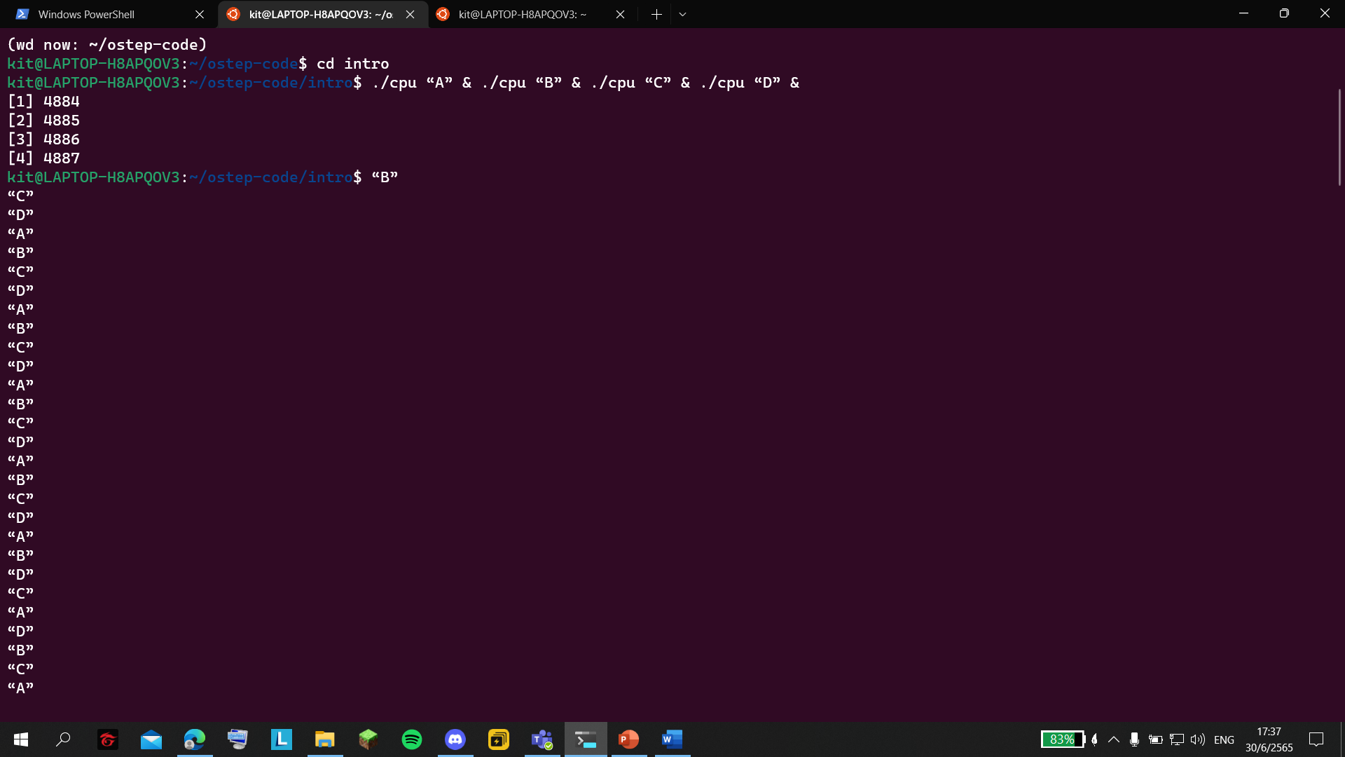

- มีการจำลอง cpu ออกมาหลายๆ ตัวทำให้เมือนมีการรันหลายๆ โปรแกรมพร้อมกัน

1. ให้นิสิตรันโปรแกรม mem.c โดยให้รันคำสั่งต่อไปนี้แล้วถ่ายรูปหน้าจอการรันผลลัพธ์ช่วงต้นแนบส่งมา  
    **setarch $(uname --machine) --addr-no-randomize /bin/bash  
   ./mem 0 & ./mem 0 &**  
   จากผลลัพธ์ที่ได้นิสิตได้ข้อคิดอะไรบ้างจากการรันโปรแกรมดังกล่าว (hint: virtualizing memory)

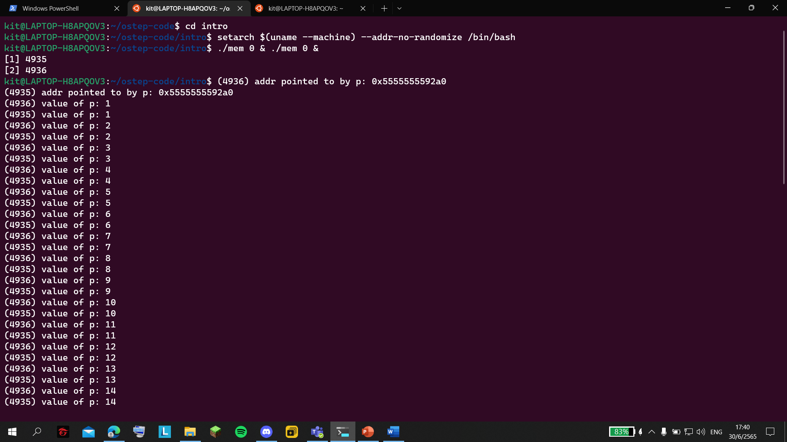

- ใน memory จะมีการจำลองและการแบ่งพื้นที่ขึ้นมาโดยถึงแม้โปรแกรมต่างจะเข้าถึงข้อมูลในพื้นที่จำลองเดียวกัน แต่ข้อมูลที่ใช้ของแต่ละโปรแกรมจะเป็นข้อมูลของโปรแกรมนั้น

1. ให้นิสิตรันโปรแกรม threads.c โดยให้รันคำสั่งต่อไปนี้แล้วถ่ายรูปหน้าจอการรันผลลัพธ์ช่วงต้นแนบส่งมา  
   **./threads 10000**  
   และให้รัน  
   **./threads 100000**  
   จะเห็นได้ว่าผลลัพธ์แรกยังคงทำงานได้อยู่แต่ผลลัพธ์ที่สองไม่เป็นไปตามที่คาดคิดไว้ เกิดจากอะไร และนำไปสู่ข้อสรุปอะไรได้บ้าง (hint: concurrency)

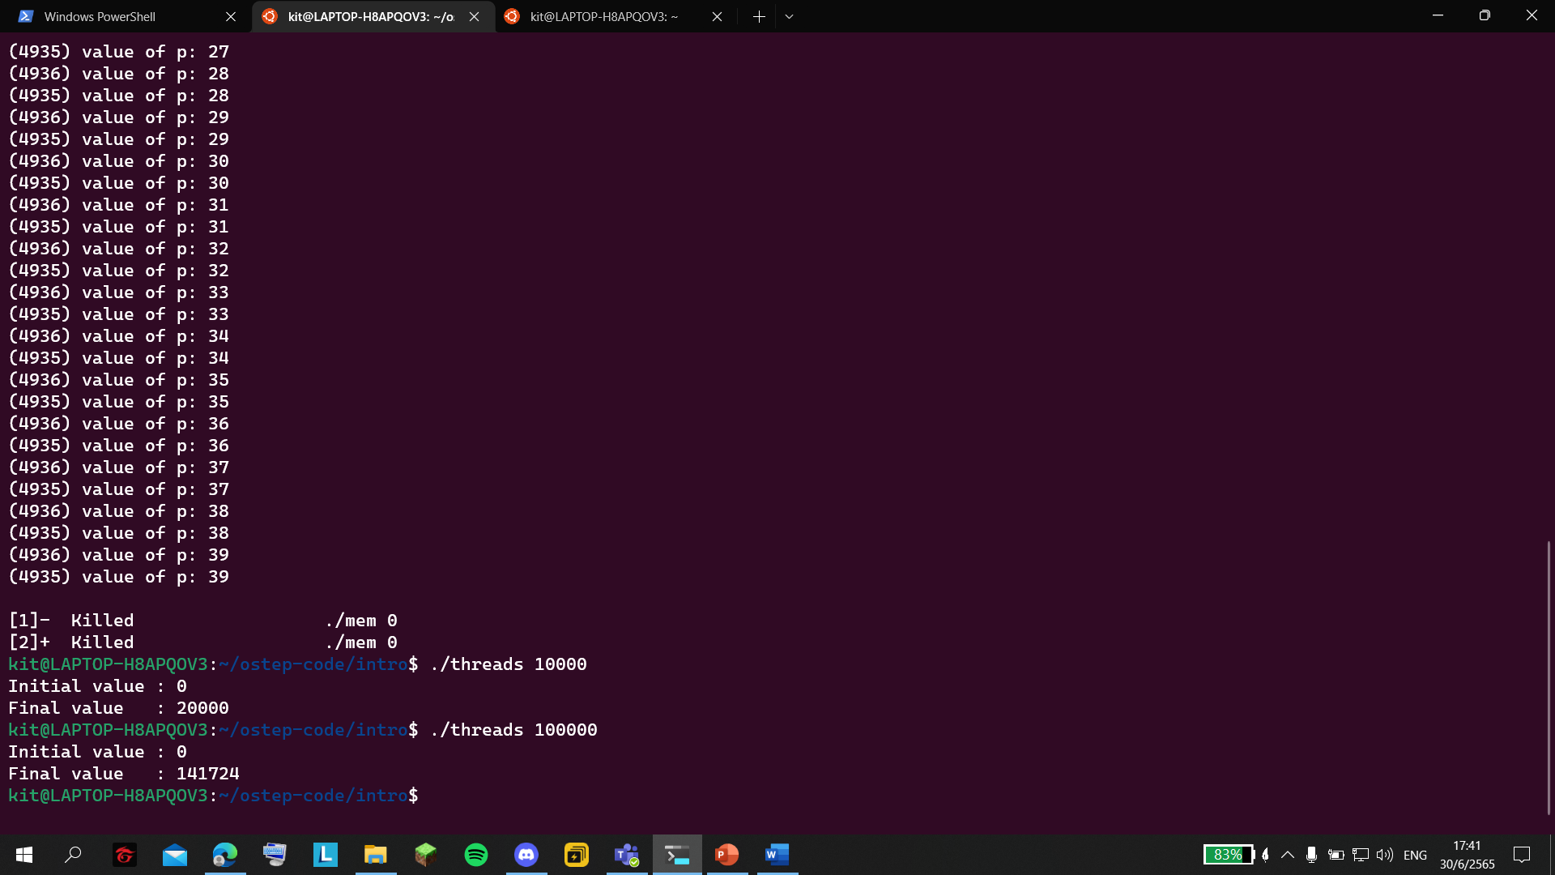

- คำสั่งต่าง ๆ ไม่ได้มีเวลาทำงานที่เท่ากันเสมอทำให้เมื่อรันคำสั่งต่อเนื่องเป็นจำนวนมากอาจทำให้มีการใช้ข้อมูลที่ผิดพลาดได้

1. ให้นิสิตรันโปรแกรม io.c โปรแกรมจะทำการสร้างไฟล์ไว้ที่ /tmp/file โดยให้แสดงผลลัพธ์ในไฟล์ /tmp/file และจงสรุปกระบวนการในการเขียนไฟล์ว่าประกอบไปด้วยอะไรบ้าง

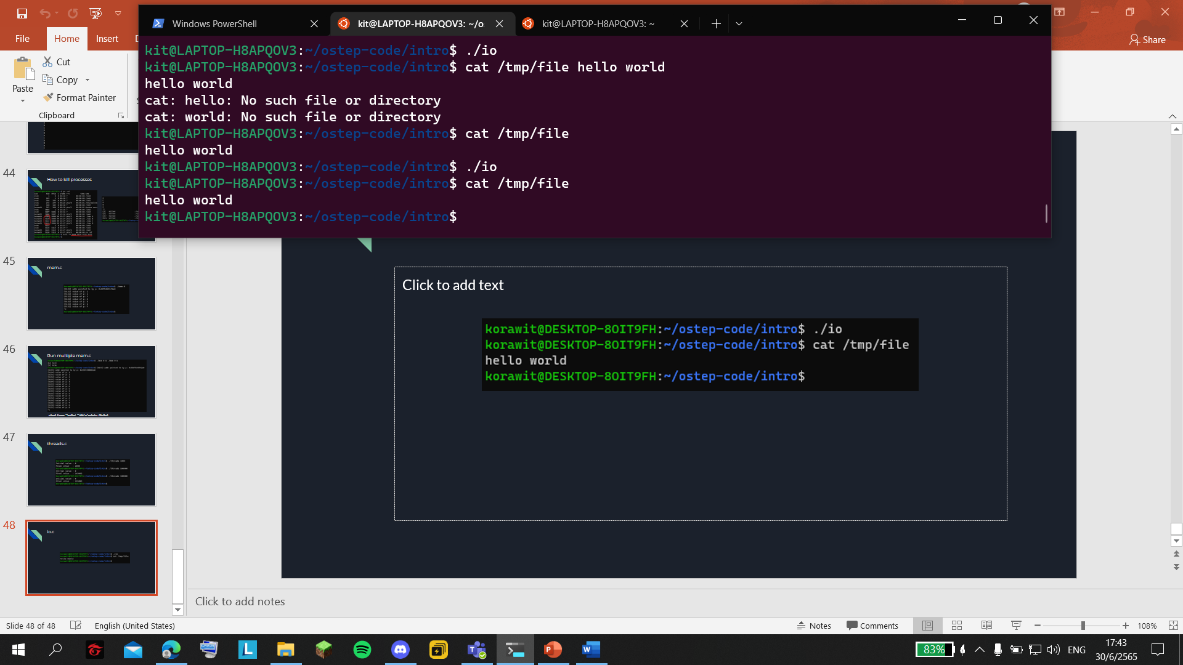

- open() เปิดไฟล์ขึ้นมา จากนั้น write() เพื่อเขียนข้อมูลลงในไฟล์ และ close() เพื่อระบุว่าไม่มีการเขียนไฟล์เพิ่มแล้ว

1. จงสรุปจุดประสงค์การทำงานหลักๆที่สำคัญของระบบปฏิบัติการ มาอย่างน้อย **3** ข้อ

1. ใช้งานง่าย

2. จัดการทรัพยากรได้อย่างมีประสิทธิภาพ

3. สามาถทำให้ผู้ใช้งานเข้าใจการทำงานของระบบปฎิบัติการ

1. จงสรุปเป้าหมายของการออกแบบระบบปฏิบัติการมาอย่างน้อย **3** ข้อ

1. ทำให้ระบบสามารถใช้งานง่าย  
2. ทำให้มีประสิทธิภาพสูงขึ้น

3. เพื่อความปลอดภัยในใช้งานโปรแกรมต่างๆ